永修县城管局推进生活垃圾治理日常工作

今年以来，按照《江西省生活垃圾管理条例》的总体部署和要求，县城管局强化环卫一体化运作和积极推进垃圾“减量化、资源化、无害化”处理，加快构建城乡环境卫生综合整治长效机制。通过开展垃圾分类宣传活动，对城乡生活垃圾收集、转运及处理工作得到落实，收运处理基础设施建设进一步加强；城乡环境保洁全覆盖、常态化、规范化管理机制基本建立，垃圾处理基本实现“日产日清日运”，群众环卫意识和城乡卫生面貌得到全面提升。

垃圾分类宣传

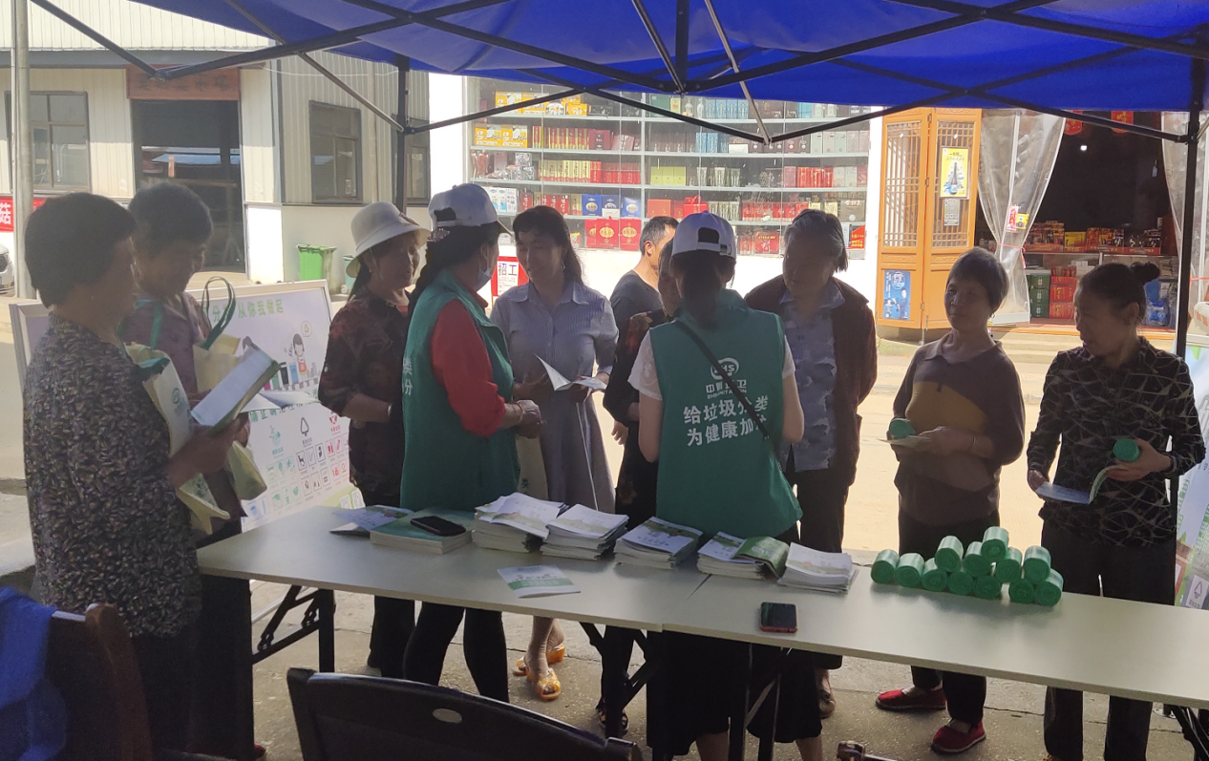

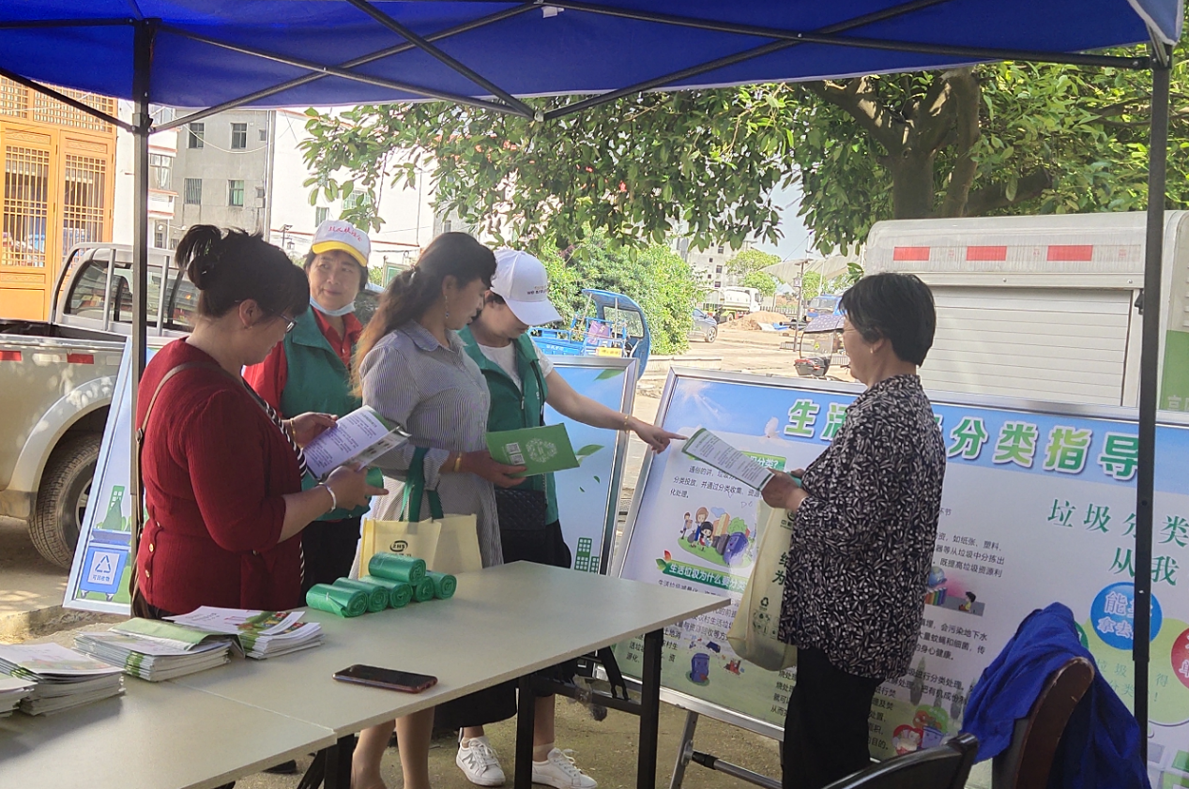

生活垃圾收集

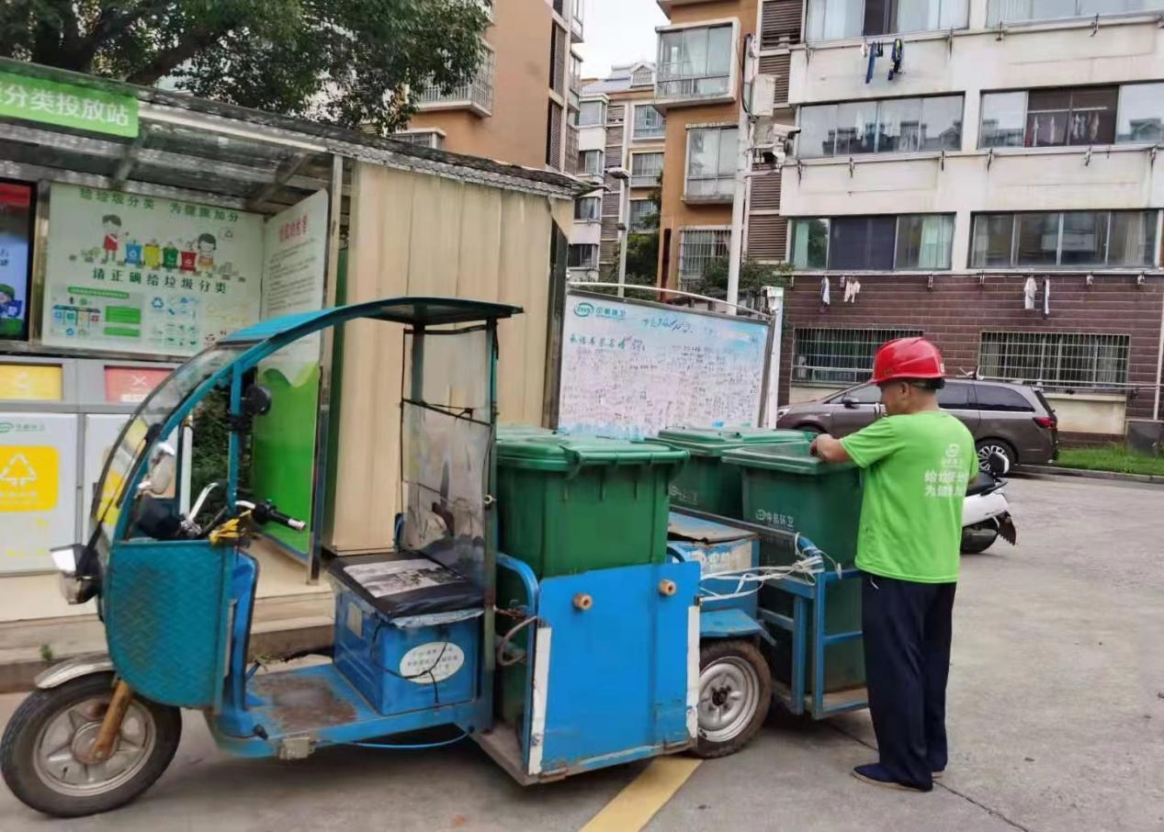

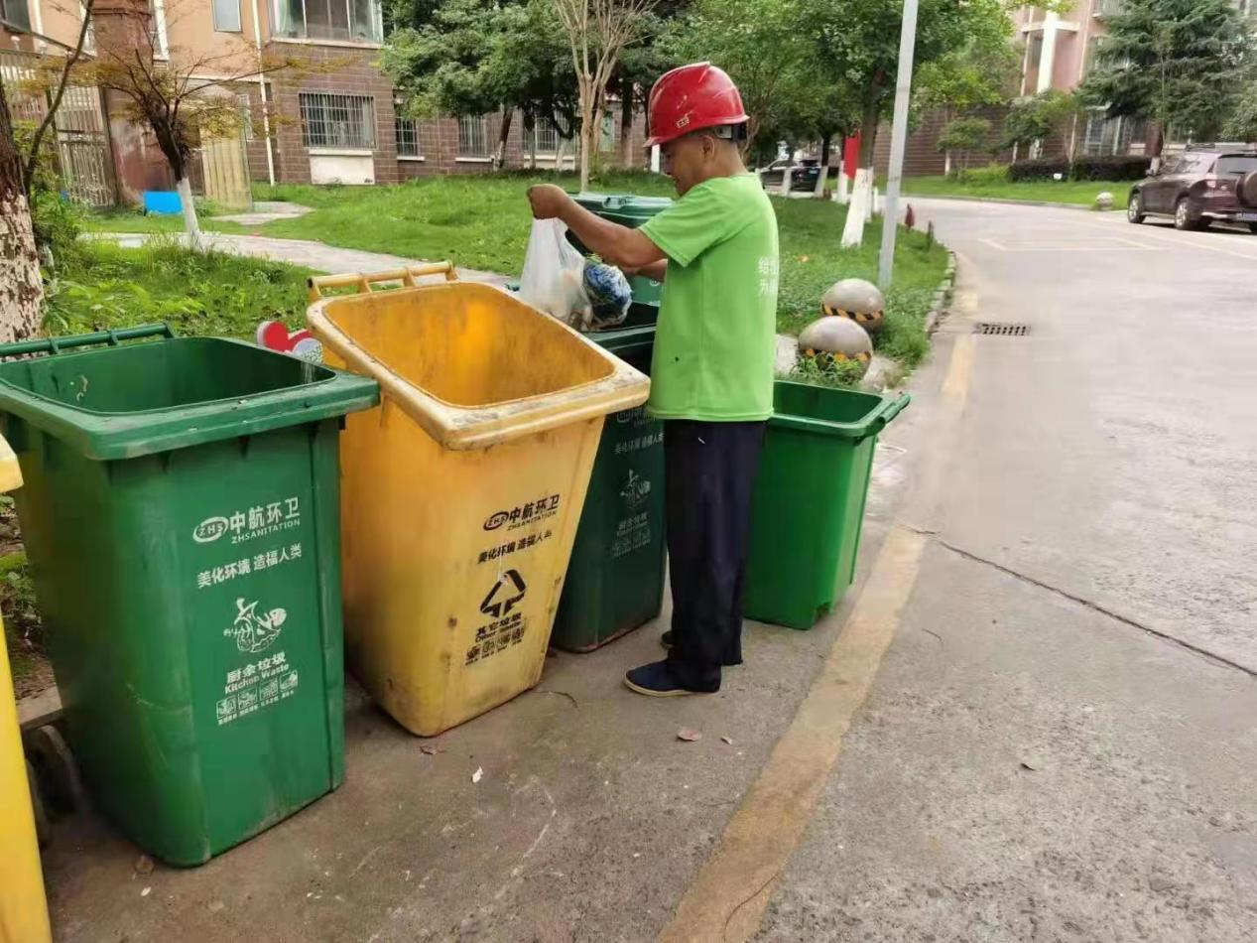生活垃圾收集

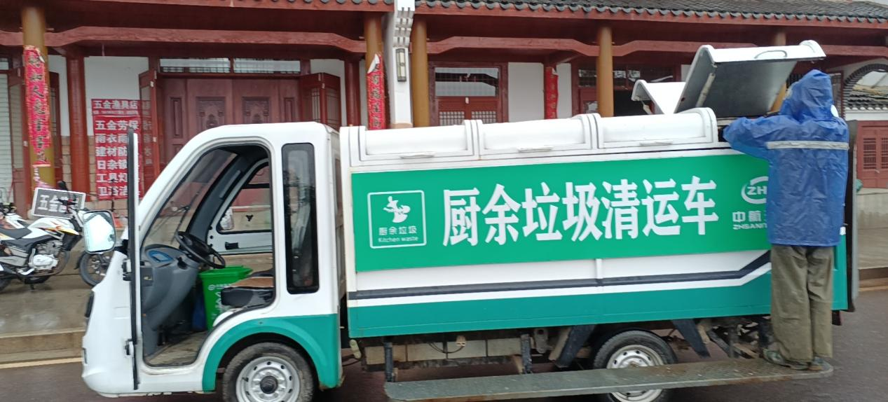

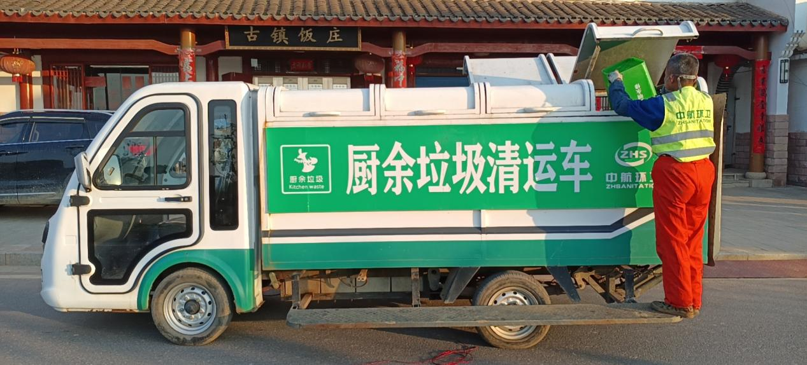

生活垃圾收集

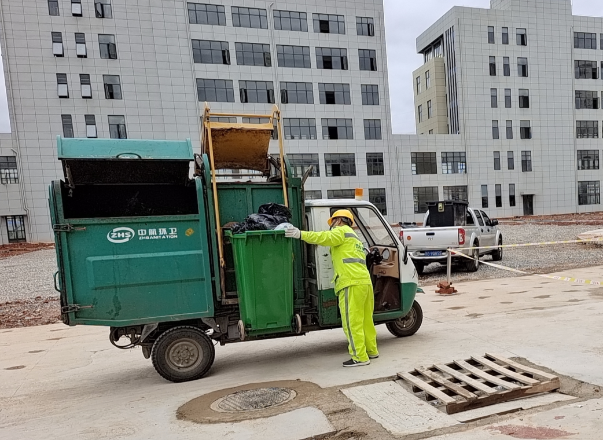

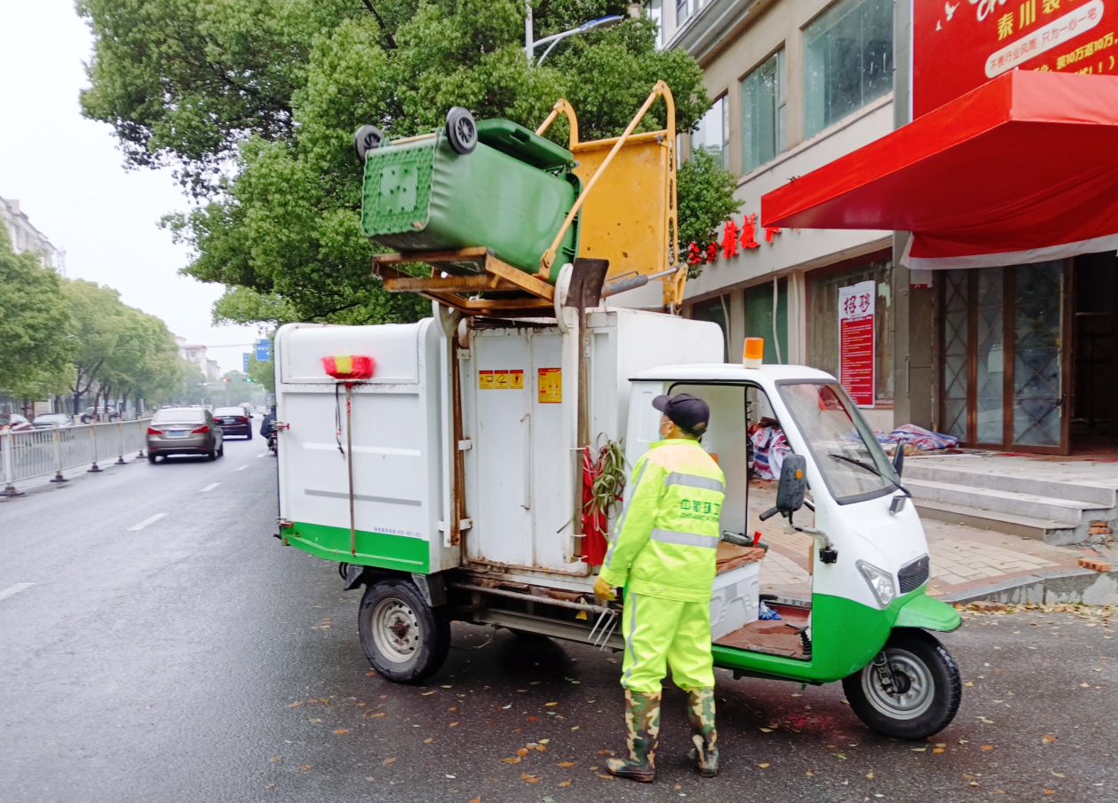
生活垃圾收集

